Konfirmandløb – Svarseddel – Hold nr. ___

Post 1:
Svar:
- _____________________________

- ___________

- ___________________________________________________________________

- __________________________

Post 2:
Svar:
- _______________________

- ___________________________________________________________________

- ___________________________________________________________________

- __________________________

Post 3:
Svar:
- ___________________________________________________________________

- ___________________________________________________________________

- _____________

- ____________

Post 4:
Bogstaverne fra de sætninger som Jesus har sagt: _______________________________

Bogstaverne kan danne et navn fra Bibelen – hvilket: _____________________________

Post 5:
(Skriv numre 1-5 ud for billederne, som angiver rækkefølgen på påskens begivenheder)

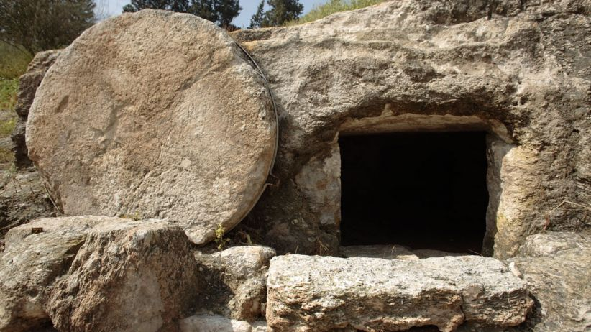
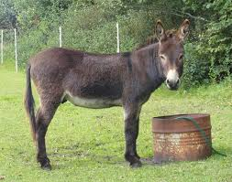

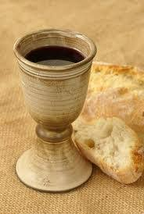
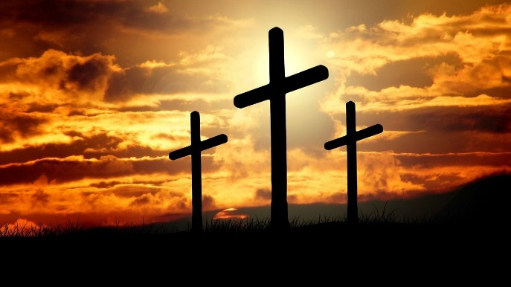

Post 6:
Skriv de rigtige svar her:
- _______________________________________

- _______________________________________

- ___________________________________________________________________

- _________________________

